**난 네가 지난 여름 만든**

**수제맥주가 무엇인지 알고 있다**

**: 수제맥주 레시피로 맥주 종류 예측하기**

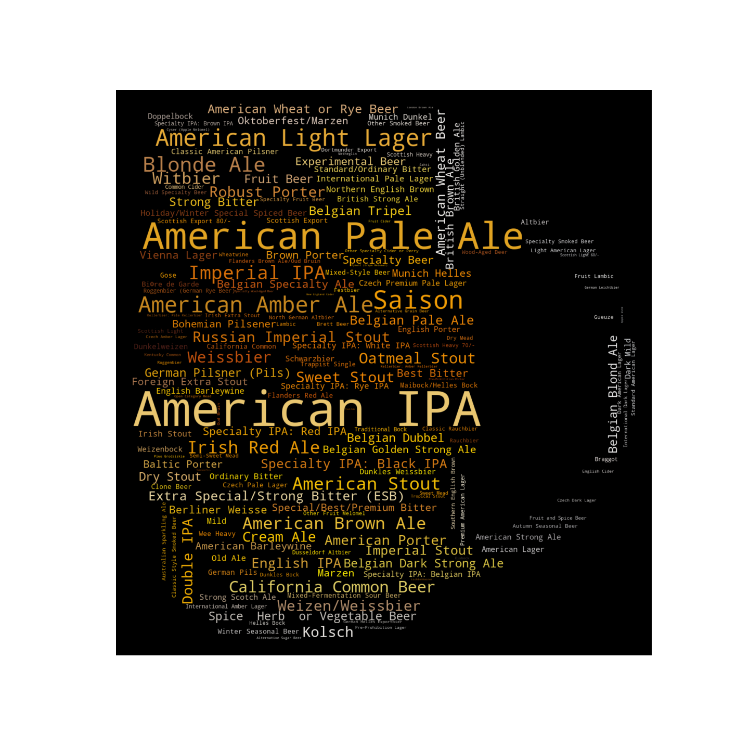

**이름(생년월일) : 김태년 (1993.05.26)**

**Edwith ID : taenyun@naver.com**

**팀 정보 : 김태년 (1993.5.26)/정찬우(1994.02.23)**

**R E P O R T**

**과목명** OOOO

**담당교수** OOO 교수님

**이름** OOO

**학과명** OOOOO과

**학번**  2000112345

**차 례**

**들어가며**

**01 서론 01**

서론 내용 1 01

서론 내용 2 05

서론 내용 3 07

**02 본론 12**

본론 내용 1 12

본론 내용 2 20

본론 내용 3 23

**03 결론 45**

결론 내용 1 45

결론 내용 2 56

결론 내용 3 58

|  |  |
| --- | --- |
| **서론**  **1**  각주목록을 적용합니다.  (각주1) | ‘본문 대제목’ 으로 작성합니다. (본문 대제목)  이 단계는 ‘본문1’ 또는 ‘본문1 에코’ 목록으로 작성합니다. 나눔고딕 또는 나눔고딕 에코 9pt크기로 작성합니다. 왼쪽맞춤으로 작성합니다. 이 단계는 ‘본문1’ 또는 ‘본문1 에코’ 목록으로 작성합니다. 나눔고딕 또는 나눔고딕 에코 9pt크기로 작성합니다. 왼쪽맞춤으로 작성합니다. 이 단계는 ‘본문1’ 또는 ‘본문1 에코’ 목록으로 작성합니다. 나눔고딕 또는 나눔고딕 에코 9pt크기로 작성합니다. 왼쪽맞춤으로 작성합니다.1 |
|  |
| ‘표 제목’ 목록을  **적용합니다.**  U | |  |  | | --- | --- | | 표 | 표 | | 내용 | 내용 | | 내용 | 내용 | | 내용 | 내용 | | 내용 | 내용 |   표캡션 1  이 단계는 ‘본문1’ 또는 ‘본문1 에코’ 목록으로 작성합니다. 나눔고딕 또는 나눔고딕 에코 9pt크기로 작성합니다. 왼쪽맞춤으로 작성합니다. 이 단계는 ‘본문1’ 또는 ‘본문1 에코’ 목록으로 작성합니다. 나눔고딕 또는 나눔고딕 에코 9pt크기로 작성합니다. |
|  |  |
| **본론** | 이 단계는 ‘본문1’ 또는 ‘본문1 에코’ 목록으로 작성합니다. 나눔고딕 또는 나눔고딕 에코 9pt크기로 작성합니다. 왼쪽맞춤으로 작성합니다. 이 단계는 ‘본문1’ 또는 ‘본문1 에코’ 목록으로 작성합니다. 나눔고딕 또는 나눔고딕 에코 9pt크기로 작성합니다. 왼쪽맞춤으로 작성합니다. 이 단계는 ‘본문1’ 또는 ‘본문1 에코’ 목록으로 작성합니다. 나눔고딕 또는 나눔고딕 에코 9pt크기로 작성합니다. 왼쪽맞춤으로 작성합니다. 이 단계는 ‘본문1’ 또는 ‘본문1 에코’ 목록으로 작성합니다. 나눔고딕 또는 나눔고딕 에코 9pt크기로 작성합니다. 왼쪽맞춤으로 작성합니다. |
| **2**  각주목록을 적용합니다.  (각주1) | ‘본문 대제목’ 으로 작성합니다. (본문 대제목)   1. 본문 중제목 (본문 중제목) 2. 본문 소제목 (본문 소제목)   이 단계는 ‘본문1’ 또는 ‘본문1 에코’ 목록으로 작성합니다. 나눔고딕 또는 나눔고딕 에코 9pt크기로 작성합니다. 왼쪽맞춤으로 작성합니다. 이 단계는 ‘본문1’ 또는 ‘본문1 에코’ 목록으로 작성합니다. 나눔고딕 또는 나눔고딕 에코 9pt크기로 작성합니다. 왼쪽맞춤으로 작성합니다.**2**   1. 본문 소제목: Title(본문소제목)   **본문 인용**  이 단계는 ‘본문1’ 또는 ‘본문1 에코’ 목록으로 작성합니다. 나눔고딕 또는 나눔고딕 에코 9pt크기로 작성합니다. 왼쪽맞춤으로 작성합니다. 이 단계는 ‘본문1’ 또는 ‘본문1 에코’ 목록으로 작성합니다.   * 인용정보: ‘인용정보’ 목록으로 작성합니다 (인용정보) * 인용정보: ‘인용정보’ 목록으로 작성합니다 (인용정보) * 인용정보: ‘인용정보’ 목록으로 작성합니다 (인용정보) |

|  |  |
| --- | --- |
| **결론** | 이 단계는 ‘본문1’ 또는 ‘본문1 에코’ 목록으로 작성합니다. 나눔고딕 또는 나눔고딕 에코 9pt크기로 작성합니다. 왼쪽맞춤으로 작성합니다. 이 단계는 ‘본문1’ 또는 ‘본문1 에코’ 목록으로 작성합니다. 나눔고딕 또는 나눔고딕 에코 9pt크기로 작성합니다. 왼쪽맞춤으로 작성합니다. 이 단계는 ‘본문1’ 또는 ‘본문1 에코’ 목록으로 작성합니다. 나눔고딕 또는 나눔고딕 에코 9pt크기로 작성합니다. 왼쪽맞춤으로 작성합니다. 이 단계는 ‘본문1’ 또는 ‘본문1 에코’ 목록으로 작성합니다. 나눔고딕 또는 나눔고딕 에코 9pt크기로 작성합니다. 왼쪽맞춤으로 작성합니다. 이 단계는 ‘본문1’ 또는 ‘본문1 에코’ 목록으로 작성합니다. 나눔고딕 또는 나눔고딕 에코 9pt크기로 작성합니다. 왼쪽맞춤으로 작성합니다. 이 단계는 ‘본문1’ 또는 ‘본문1 에코’ 목록으로 작성합니다. 나눔고딕 또는 나눔고딕 에코 9pt크기로 작성합니다. 왼쪽맞춤으로 작성합니다. |